**Пояснительная записка**

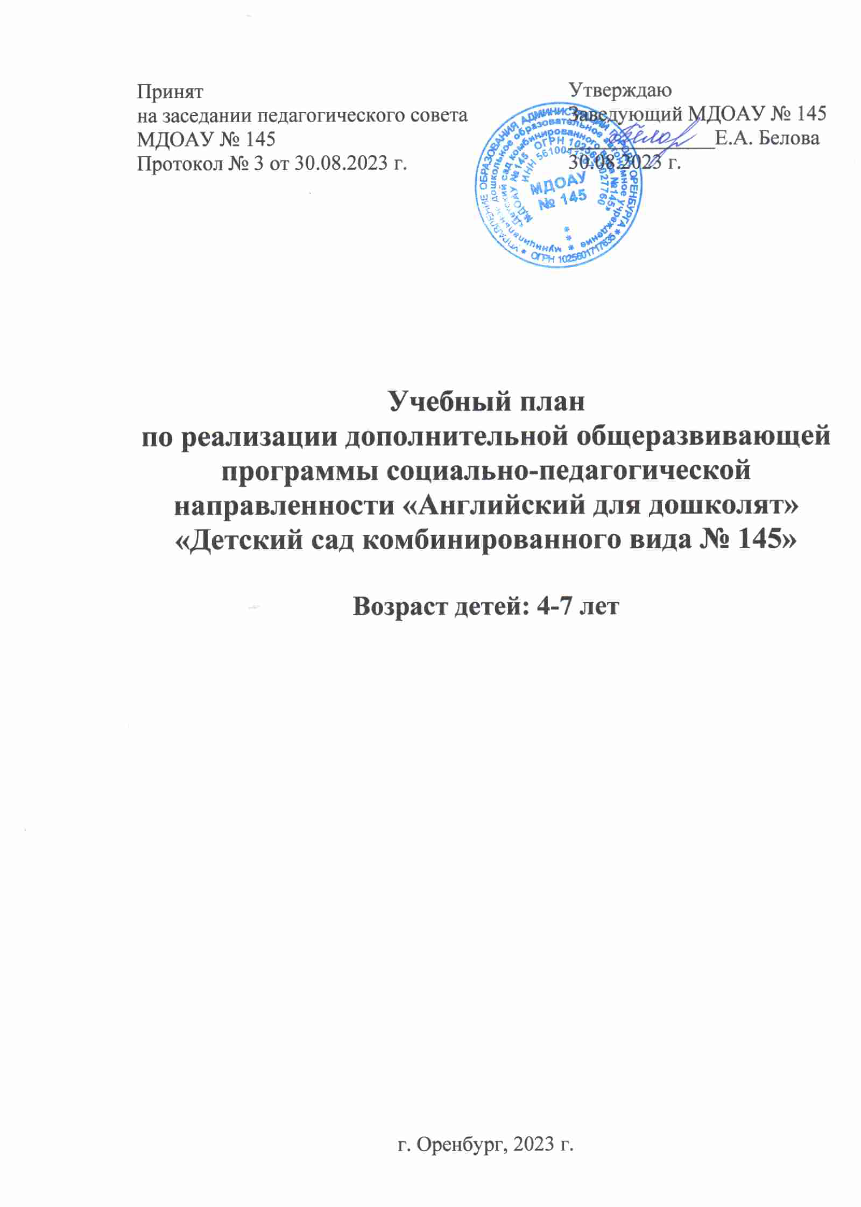

Дополнительная общеразвивающая программа социально-педагогической направленности «Английский для дошколят» (для детей 4-7 лет) призвана обеспечить усвоение ребенком базовых основ английского языка, ознакомление его с культурой, традициями и обычаями Великобритании.

Учебный план по реализации дополнительной общеразвивающей программы социально-педагогической направленности «Английский для дошколят» является локальным нормативным документом, регламентирующим общие требования к организации учебного процесса МДОАУ № 145, разработан в соответствии с нормативными документами:

- Федеральным законом «Об образовании в РФ» от 29.12.2012 г. № 273-ФЗ;

- Постановлением Главного государственного санитарного врача РФ от 28.09.2020 г. № 28 «Об утверждении санитарных правил СП 2.4.3648-20 «Санитарно-эпидемиологические требования к организациям воспитания и обучения, отдыха и оздоровления детей и молодежи»;

- Постановлением Главного государственного санитарного врача РФ от 28.01.2021 г. № 2 «Об утверждении санитарных правил и норм СанПиН 1.2.3685-21 «Гигиенические нормативы и требования к обеспечению безопасности и (или) безвредности для человека факторов среды обитания»;

- Приказом Министерства просвещения РФ от 9 ноября 2018 г. № 196 «Об утверждении Порядка организации и осуществления образовательной деятельности по дополнительным общеобразовательным программам».

Учебный план учитывает в полном объеме возрастные, психологические, физические особенности воспитанников и отвечает требованиям охраны и жизни и здоровья.

**Учебно-методическое обеспечение реализации дополнительной общеразвивающей программы социально-педагогической направленности «Английский для дошколят»**

1. Лыкова Л.Л. Обучение английскому языку дошкольников и младших школьников. Ярославль: Академия развития, 2011.

2. Земченкова Т.В. Английский для дошкольников. М.: ВАКО, 2008.

3. Шабельникова Е.Ю. Обучение детей 5-6 лет английскому языку: занятия, игры, мероприятия, лингвострановедческий материал. Волгоград: Учитель, 2015.

4. Кириллова Ю.В. Английский для дошкольников. Изд. 6-е. – Ростов н/Д: Феникс, 2013.

5. Державина В. Английский для малышей. 4-6 лет. Москва: Издательство АСТ, 2015.

6. Вронская И.В. 105 занятий по английскому языку для дошкольников. СПб.: КАРО, 2014.

7. Мильруд Р.П. Английский до школы: пособие для детей 5-6 лет. М.: Просвещение, 2016.

Дополнительная общеразвивающая программа социально-педагогической направленности «Английский для дошколят» (для детей 4-7 лет) реализуется за рамками освоения образовательной программы дошкольного образования МДОАУ № 145.

Деятельность по реализации Дополнительной общеразвивающей программы социально-педагогической направленности «Английский для дошколят» (для детей 4-7 лет) планируется с 02 октября 2023 г. по 31 мая 2024 г.

Учебный план регулирует объем образовательной нагрузки, организацию образовательного процесса.

**Объем образовательной нагрузки**

|  |  |  |  |
| --- | --- | --- | --- |
| Наименование программы | Форма организации образовательного процесса | Количество занятий в неделю | Продолжительность занятия |
| Дополнительная общеразвивающая программа социально-педагогической направленности «Английский для дошколят» (для детей 4-7 лет) | Занятие | 2 | для детей:  4-5 лет - 20 минут 5-6 лет - 25 минут 6-7 лет - 30 минут |

Занятия с детьми дошкольного возраста осуществляются во второй половине дня после дневного сна, согласно расписанию.

**Расписание занятий**

|  |  |  |  |  |  |  |
| --- | --- | --- | --- | --- | --- | --- |
| № п/п | Возрастная группа | Понедельник | Вторник | Среда | Четверг | Пятница |
| 1 | 4-5 лет |  | 17.00-17.20 |  | 17.00-17.20 |  |
| 2 | 5-6 лет |  | 17.30-17.55 |  | 17.30-17.55 |  |
| 3 | 6-7 лет |  | 18.05-18.35 |  | 18.05-18.35 |  |

Дополнительная общеразвивающая программа социально-педагогической направленности «Английский для дошколят» (для детей 4-7 лет) реализуется в МДОАУ № 145 согласно учебному плану, календарному учебному графику и составляет 64 академических часа.

**Периодичность проведения мониторинга освоения Программы**

При реализации дополнительной общеразвивающей программы «Английский для дошколят» проводится мониторинг индивидуального развития и усвоения программы детьми. Такая оценка проводится педагогическими работниками в рамках педагогической диагностики (оценки индивидуального развития детей дошкольного возраста, связанной с оценкой эффективности реализации Программы).

Результаты педагогической диагностики (мониторинга) используются исключительно для решения следующих образовательных задач:

- индивидуализации образования (в том числе поддержки ребенка, построения его образовательной траектории или профессиональной коррекции особенностей его развития);

- оптимизации работы с группой детей.

Педагогическая диагностика проводится 2 раза в год: в начале и в конце учебного года (октябрь, май).